第三章：產品單機配線圖及設定說明

3-4 安全防盜系統

3-4-2 TL-2888S 安全對講管理總機

保全門號設定開關

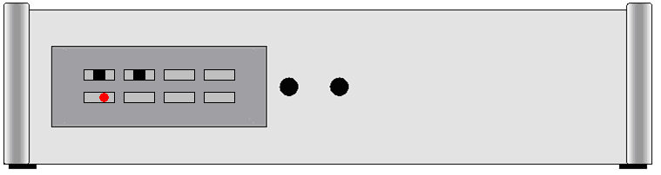
OFF
ON
OFF
ON

保全門號設定指示燈

TL-2888S背面接線圖
TO：DC12V
TO：交換機單機卡
藍
紫
藍
紫
TO：IC-01T

一、空中接頭：
- 4pin空中接頭：外網系統匯流排接頭，各個排線定義如下：
(1)紅線：RS-485資料通訊線 ( C+ )
(2)黃線：RS-485資料通訊線 ( C- )
TO：IC-01T
(3)藍線：
(4)綠線：地線 ( － )
- 2pin空中接頭：各個排線定義如下：
(1)藍線：交換機內線 ( L2 )
TO：交換機單機卡
(2)紫線：交換機內線 ( L1 )
- 2pin空中接頭：各個排線定義如下：
(1)紅線：DC15V電源正極
(2)綠線：電源負極
【註】當要設定防盜室內機之門號時，需將保全門號設定開關置於〝ON〞，保全門號設定指示燈亮起，方可設定門號，設置完畢務必將保全門號設定開關置於〝OFF〞。
- ☆☆ 設定防盜室內機之門號方式 ☆☆☆
TL – 2888SV ( 32 X 8 ) ( 適用於每一棟樓﹑每層不超過 8 戶 )
  - 斷電後同時按下 " 2 "﹑" 0 " 鍵，接通電源後再放開 " 2 "﹑" 0 " 鍵。
  - 上排LCD顯示“樓號 外網 列號”，下排LCD顯示“- - - - - - - - -”。
  - 本機後方開關置於“ON”位置後、“LED”燈顯示恆亮，即可開始轉義地址。
  - 在左邊 4 位輸入0 1 0 5 ，在第 5 位數 ( 也就是外網第一位數 ) 輸入地下的層數 （ 0 — 9 ），其餘不用輸入，按 “ ＃ ” 鍵確認後，在下排LCD會顯示第 1 筆門牌號碼和相對應的外網內網列地址 “ x x x x x x x x x ”。
  - 如顯示的資料不正確，可按 “ ＊ ” 鍵清除後輸入欲設定之門牌號碼和對應的外網內網地址，左邊 4 位數表示門牌號碼（ 實際門牌號碼 ），中間 3 位數表示外網地址 （ 外網地址範圍 000 —— 240，相當於該棟 IC - 01T 指撥開關 ( K – 2 ) 的位址，需將二進位換算成十進位 ），右邊2位數表示內網地址 （ 內網地址範圍 00 —— 07，相當於該棟門口機轉義時的列地址-1 ）。
  - 在輸入過程中可隨時按“＊”鍵清除原有數值後輸入新的門牌號碼及外網內網地址。
  - 確認檢查輸入沒有錯誤後按“ ＃ ”鍵，下排LCD自動顯示下1筆門牌號碼和對應的外網內網地址。
  - 重複 5 —— 6 步驟，將所有的門牌號碼的外網內網地址設置完畢。
  - 確認無誤後，重新送電即可。
【註】：輸入過程中，如發出提示音，請將後方開關重新“OFF”“ON”即可繼續操作。

